ВРУЧЕНИЕ РПО В ЕАС ОПС (обычный функционал)

Для перехода к вручению РПО в главном меню Системы нажмите «Почтовые услуги (1)» → «Вручение (2)» → «Вручение РПО (1)»

Отобразится экранная форма «Выдача РПО». Для выполнения поиска РПО в Системе при наличии у Клиента извещения ф.22 или номера ШК в Мобильном приложении, необходимо просканировать ШК или ввести номер вручную.
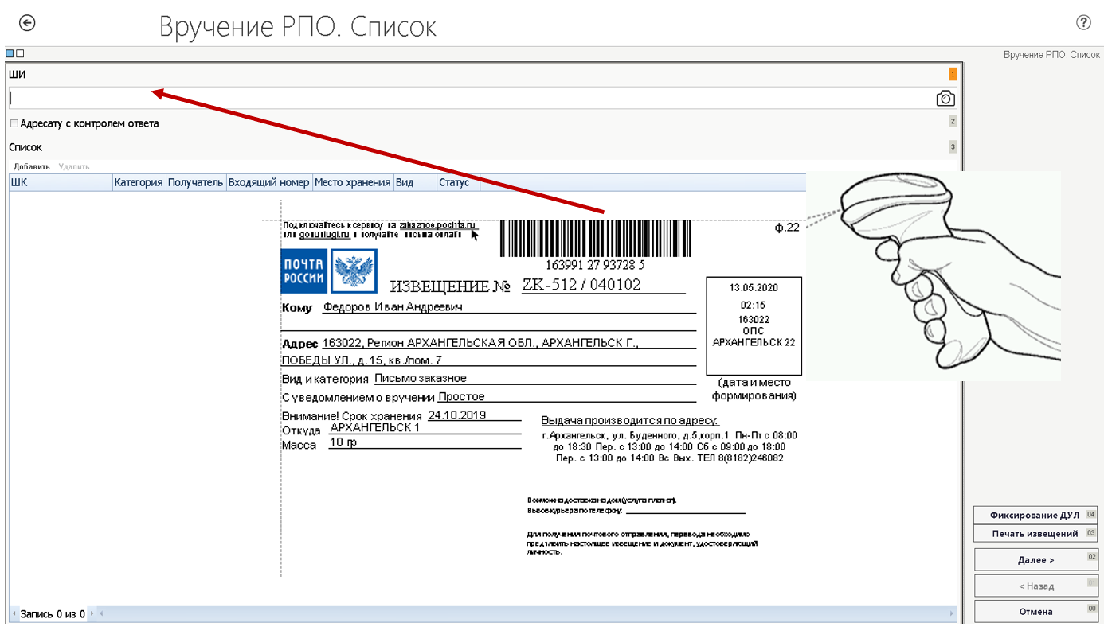
После того как номер отобразиться в поле нажмите «Далее»:
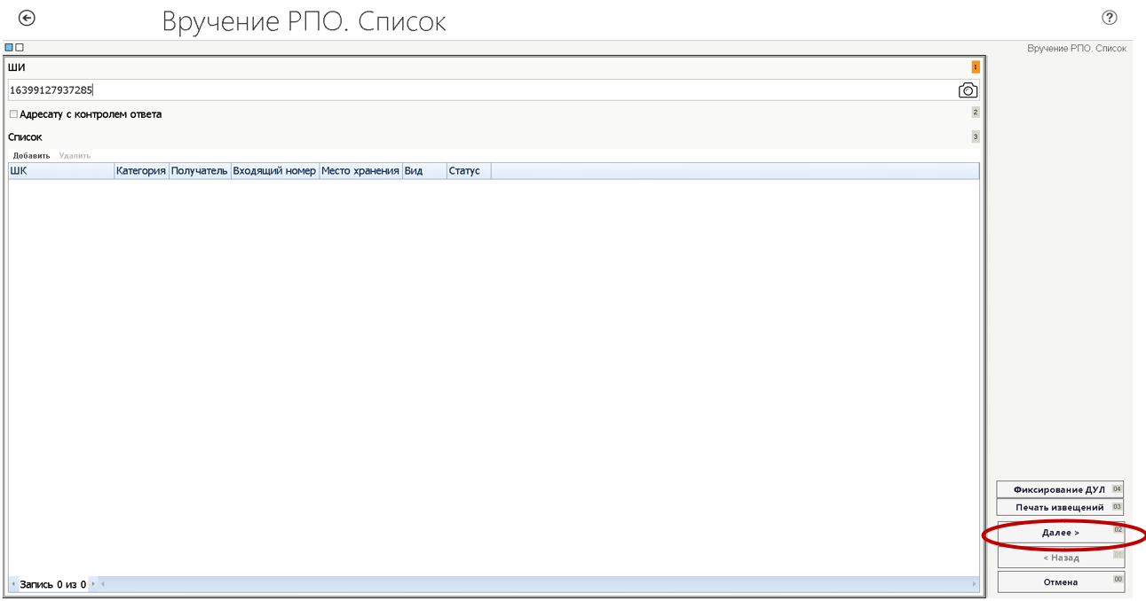

Отобразиться сообщение, о поиске всех РПО на данного получателя, которые есть на текущий момент в отделении связи: Нажмите «Да»

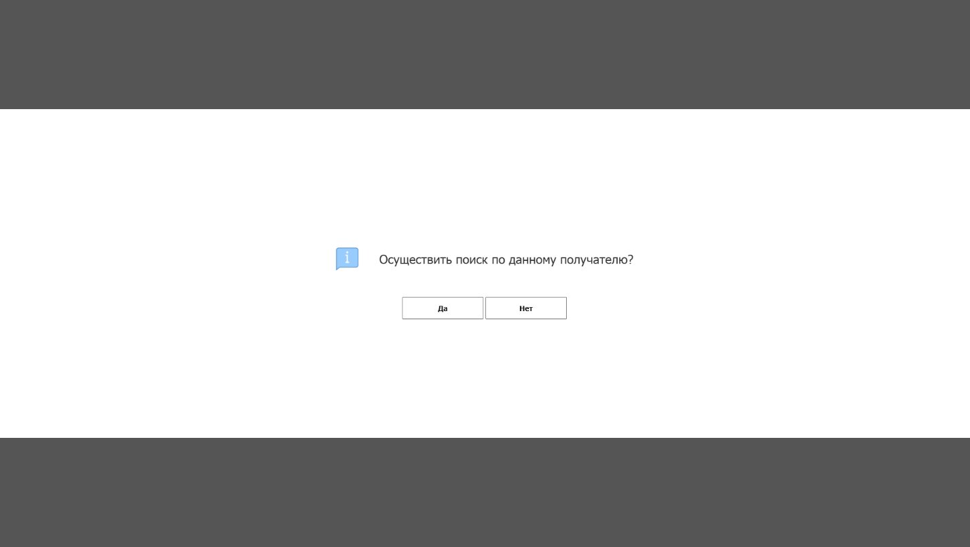

После этого в табличной части первой вкладки формы «Вручение РПО» отобразится список РПО к выдаче. Если больше отправлений на данного получателя нет, то отобразиться информация только об одном отправлении:
Далее проводиться проверка или регистрация паспортных данных. Для этого нажимаем кнопку «Фиксирование ДУЛ»

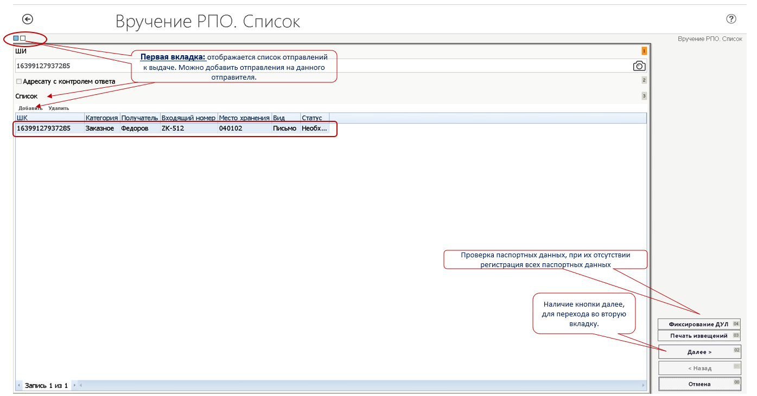

После этого откроется форма «Анкета клиента», в которой если все поля заполнены, то необходимо их сверить. Если данные отсутствуют, то необходимо занести все паспортные данные в соответствующие поля:
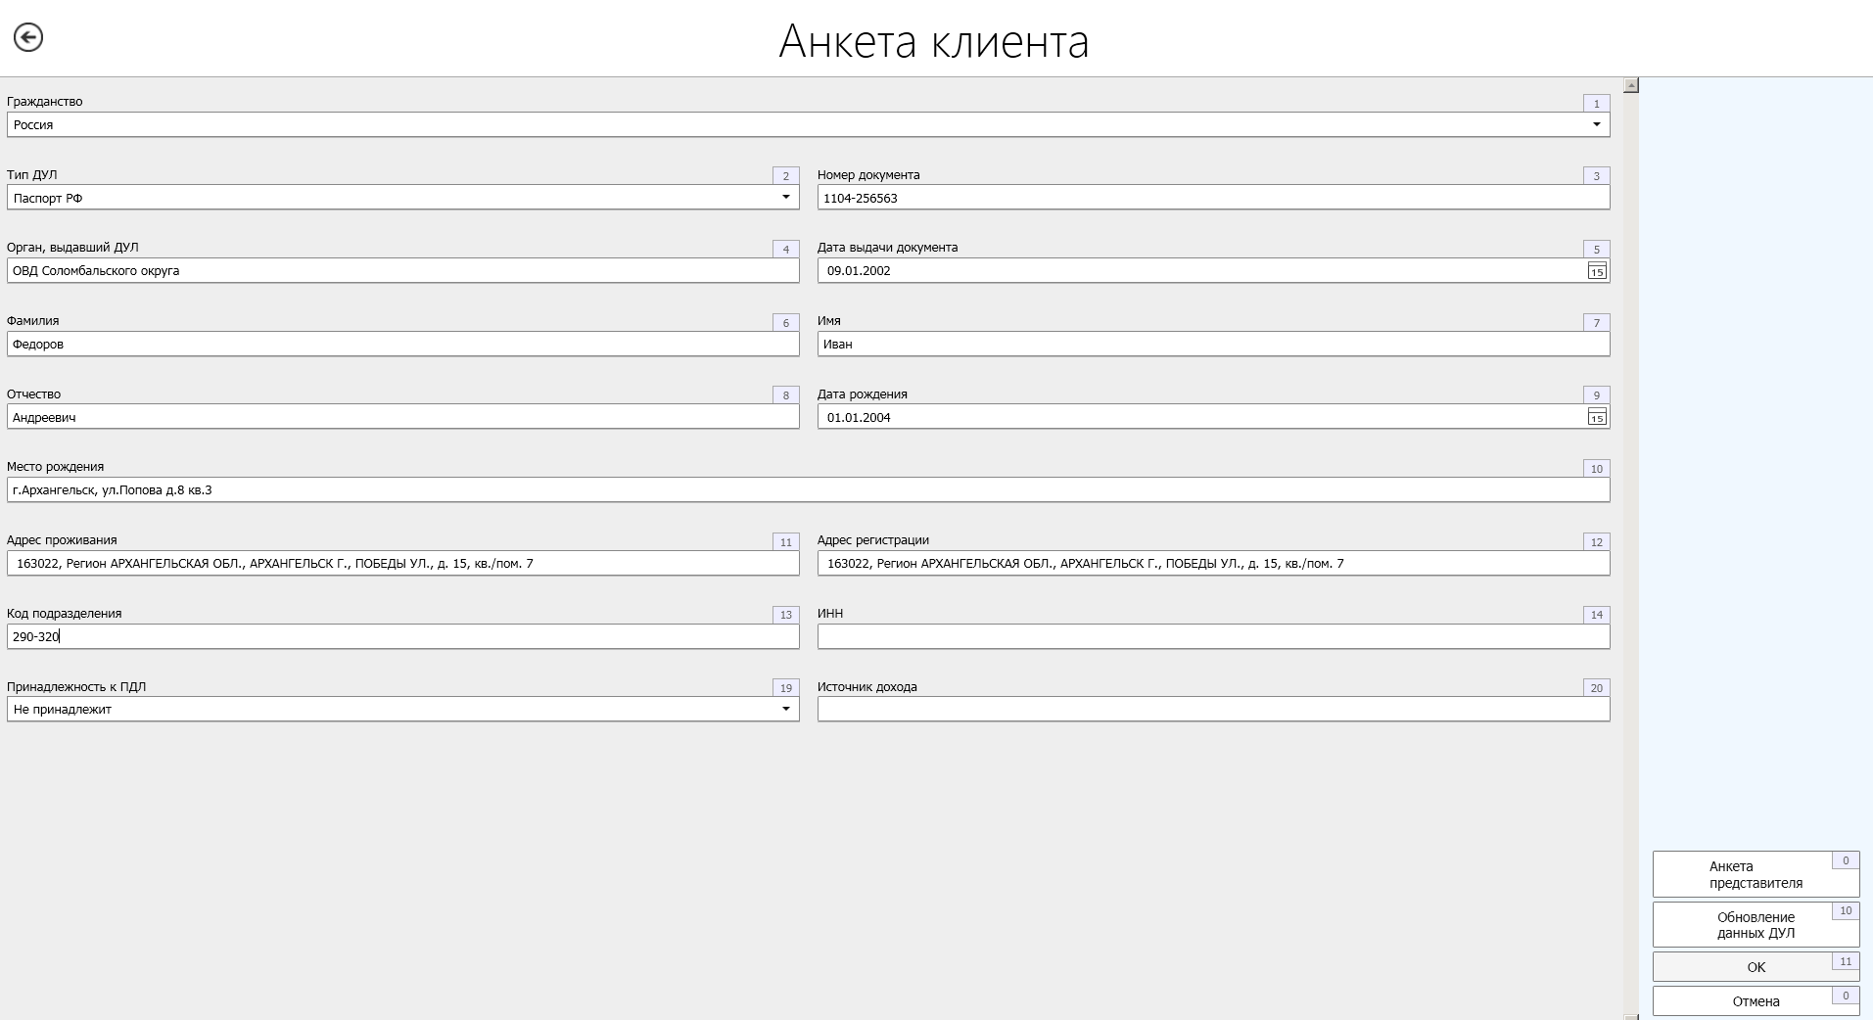

После нажатия «ОК» появиться сообщение:

После этого снова возвращаемся в форму «Вручение РПО.Список, в первую вкладку.
Для перехода во вторую вкладку нажмите «Далее».

На второй вкладке необходимо проверить каждое РПО, для этого просканируйте ШИ РПО с самого отправления и нажмите Enter или встаньте на строку с данным РПО и нажмите кнопку табличной части «Изменить»
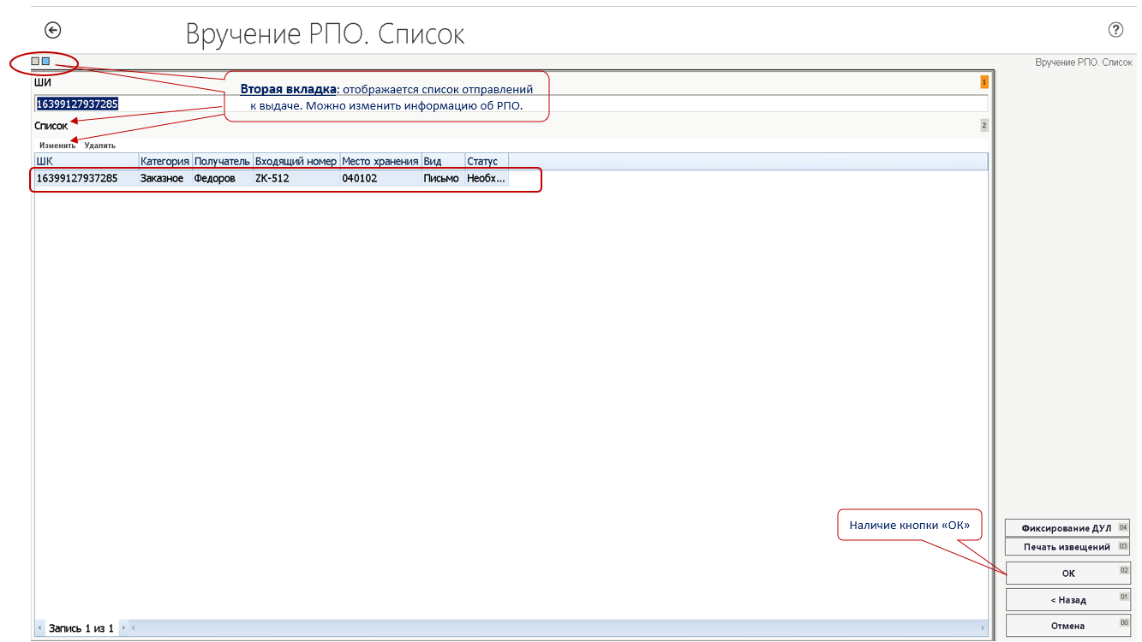

После считывания РПО, или нажатия кнопки «Изменить» отобразится экранная форма «Выдачи РПО». В данной форме вноситься фактический вес РПО и при необходимости осуществляется печать извещения ф.22. После этого нажимаем на кнопку «Ок» и возвращаемся в форму «Вручение РПО.Список»

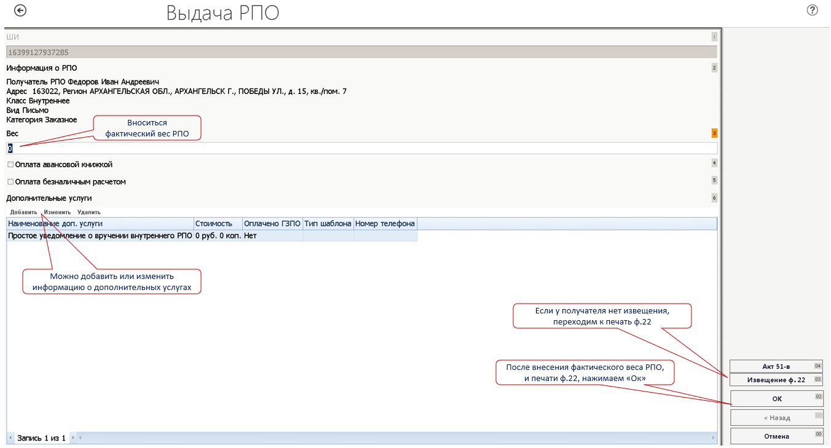

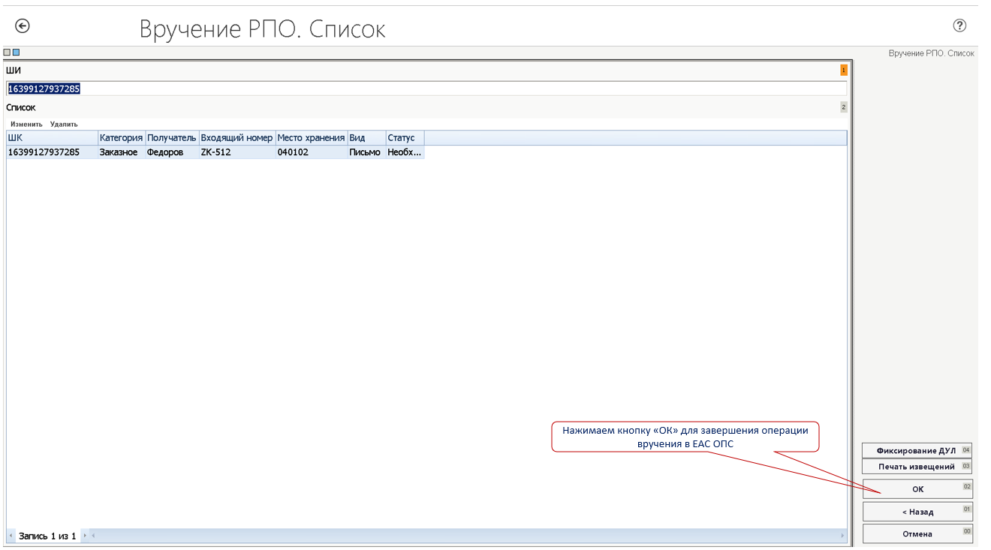
После этого отправление в ЕАС ОПС принимает статус «Вручено».

Краткий порядок действий операции вручения в ЕАС ОПС:

- Выбираем в главном меню операцию «Вручение»
- После открытия формы «Вручение РПО.Список» в первой вкладке в поле ШИ считываем номер. ШПИ с извещения ф.22, либо с телефона, либо вносим вручную.
- Нажимаем «Далее», проверяем наличие дополнительных РПО на данного получателя.
- Нажимаем кнопку «Фиксирование ДУЛ», проводим проверку, либо регистрацию паспортных данных. После чего снова возвращаемся в первую вкладку формы «Вручение РПО.Список» и нажимаем «Далее».
- Переходим во вторую вкладку формы «Вручение РПО.Список» для проведения проверки. В поле «ШИ» считываем номер ШПИ с отправления, или нажимаем кнопку «Изменить»
- После открытия формы «Выдача РПО» вносим фактический вес РПО, при необходимости печатаем извещение ф.22. Нажимаем «ОК», возвращаемся во вторую вкладку формы «Вручение РПО.Список», и снова нажимаем «Ок»
- Отправление в ЕАС ОПС принимает статус «Вручено».

